Wykład 13
Złożoność strukturalna programów, metryki
Metryki międzymodułowe

1. Podstawowe definicje
Struktura programu to:
- przedstawienie programu na różnych poziomach abstrakcji rozumiane jako odseparowanie danych od bezpośredniej reprezentacji – wynika to z sekwencyjnego przebiegu procesu myślowego i jednocześnie z możliwości wyobrażenia sobie zaledwie ograniczonej liczby pojęć
- podział programu na podsystemy, moduły, klasy, funkcje.
Problem złożoności struktury programu odgrywa kluczową rolę w:
- testowaniu programu, czyli osiąganiu jak największej jego niezawodności
- rozwijaniu programu wynikającego z możliwości zrozumienia programu i stopnia osiągniętej abstrakcji w dziedzinie danych i operacji
- pielęgnacji programu
- wielokrotnemu zastosowaniu elementów programu (biblioteki, moduły).
Złożoność struktury programu jest odpowiedzialna za następujące atrybuty zewnętrzne (charakterystyki) oprogramowania:
1) jakość oprogramowania:
- testowalności, a więc również niezawodności,
- stopnia osiągniętej abstrakcji
- zrozumiałości programu
- stopnia pielęgnacji
- wieloużywalności
2) funkcjonalność
3) koszt.
Złożoność struktury programu jest reprezentowana za pomocą atrybutów (charakterystyk) wewnętrznych oprogramowania. Atrybuty wewnętrzne oprogramowania są wyrażane w postaci obiektywnych miar tych atrybutów.
Wyróżnia się następujące atrybuty wewnętrzne oprogramowania:
- charakterystyki międzymodułowe czyli wszelkie związki między modułami (przekazywanie sterowania i parametrów, wspólne korzystanie z pól danych, przy projektowaniu jednego modułu uwzględnia się właściwości innego modułu
- charakterystyki modułowe związane z semantycznymi zależnościami między elementami modułu oraz charakterystykami: stylu programowania, rozmiaru oprogramowania, charakteru struktur danych, przepływu sterowania czyli struktury logicznej oprogramowania, oraz spójności oprogramowania jako związku między funkcjami działającymi na danych, a tymi danymi.
Te atrybuty wewnętrzne są wyrażane za pomocą tzw. metryk, czyli prostych wyrażeń, wiążących pewne elementy programu (projektu, kodu źródłowego itp.). Wybór elementów wynika z ich odpowiedzialności za dany atrybut wewnętrzny, a wyrażenie określa wartościowanie atrybutu.

Rys. 1. Klasyfikacja pojęć złożoności oprogramowania i podanie związku między zewnętrznymi atrybutami oprogramowania i miarami wewnętrznych atrybutów
2. Podstawy formalne pomiaru oprogramowania
„Pomiar jest to proces, w którym atrybutom elementów świata rzeczywistego przydzielane są liczby lub symbole w taki sposób, aby charakteryzować te atrybuty według określonych zasad.

Jednostki przydzielane atrybutom w ramach pomiaru nazywane są miarą danego atrybutu.

Metryka to proponowana (postulowana) miara.” [15]
Formalna definicja elementów środowiska pomiarowego metryk [12], m. in.:
- system relacji:
A = (A, R_{j} , o_{j} ), gdzie A oznacza niepusty zbiór obiektów rzeczywistych z dziedziny oprogramowania, R_{j} są empirycznymi relacjami (np. równy, większy), o_{j} oznacza binarne operacje w zbiorze A;
B = (B, S_{j} , o_{j} ), gdzie B jest niepustym zbiorem formalnych obiektów (np. liczby, wektory) w dziedzinie pomiarów, S_{j} są relacjami (np. równy, większy) w zbiorze B, o_{j} oznacza binarne operacje w zbiorze B;
- odwzorowanie homomorficzne: μ: A→B, stąd mamy ∀_{a∈ A} ∃ _{b ∈ B} ( μ(a) = b);
- typy skal jako (A,B,μ): nominalna, porządkowa, przedziałowa, absolutna, względna.
Typ skali ogranicza obszar odwzorowań, czyli ogranicza pomiar.
Przykłady skal:
a) skala nominalna: przypisanie obiektom pewnych ustalonych etykiet
np. numery autobusów
b) skala porządkowa: przypisanie obiektom etykiet wg ustalonego porządku
np. false, true
c) skala przedziałowa: znaczenie ma odległość między obiektami:
g(x)=a*x+b (a>0)
np. temperatura w stopniach Celsjusza
d) skala względna: znaczenie ma odległość między obiektami oraz jedyny punkt odniesienia: g(x)=a*x (a>0)
np. temperatura w stopniach Kelvina, pomiar długości, pomiar czasu
e) skala absolutna: każdy obiekt ma jedną dopuszczalną wartość g(x) =x
np. liczba liter w zdaniu, miary statystyczne (wartość przeciętna, mediana, wariancja itp.)
Aksjomaty oceny złożoności oprogramowania:
- Przy porównywaniu dwóch programów pomija się fragmenty o tej samej złożoności.
- Istnieje skończona liczba programów o tej samej złożoności.
- Istnieją różne programy P i Q, takie że mają identyczną złożoność
- Istnieją równoważne P ≡ Q tzn. spełniające te same funkcje, lecz o różnej złożoności.
- Złożoność programów P i Q połączonych jest niemniejsza od złożoności każdego z osobna.
- Dodanie do każdego z pewnych programów P i Q o identycznej złożoności pewnego programu R może spowodować różnice w złożoności uzyskanych programów.
- Jeżeli program Q powstał przez permutację porządku elementów programu P, to P i Q mają różną złożoność.
- Jeśli program Q różni się jedynie nazwami od programu P (czyli Q powstał z P po zmianie nazw), to P i Q mają identyczną złożoność.
- Złożoność programu w wyniku połączenia dowolnych programów P i Q jest większa niż suma złożoności każdego z nich.

3. Podstawowe metryki
Poszczególne metryki złożoności strukturalnej mogą być wyznaczane w dowolnym stadium rozwoju oprogramowania, jednak to rzutuje na wybór elementów produktu i rodzaj wyrażenia. Opis dotyczy metryk operujących na elementach programów napisanych w języku C++.

Całkowita złożoność C_{p} programu jest równa:

C_{p} = C_{I} + C_{M,}+ (C_{hmax} - C_{h} )

gdzie
C_{I}-złożoność międzymodułowa,
C_{M}-złożoność modułu,
C_{hmax}-całkowita złożoność wynikająca ze spójności modułu zmniejszona o
złożoność semantyczną modułu C_{h}

4. Metryki złożoności międzymodułowej

Osłabienie powiązań miedzy-modułowych prowadzi do zmniejszenia oddziaływań między modułami oraz poprawy struktury oprogramowania.

Zbiór połączeń R modułu X z pozostałymi modułami jest sumą relacji R_{i} zachodzących między zbiorem elementów łączących wyjściowych x modułu X i elementów łączących wejściowych y z modułów Y₁,...,Y_{N}.
{<x, y> : <x, y> ∈ R_{i}} ⊆ X × Y_{i} dla i∈{1,…,N}
R = ∪ _{i∈N}R_{i} ⊆ ∪_{i∈N} (X × Y_{i} )

Elementami łączącymi wyjściowymi są:
- Funkcja/metoda wywołująca funkcję z innego modułu
- Atrybut, parametr lub wynik funkcji/metody typu zdefiniowanego w innym module przekazywany przez wartość, wskaźnik i referencję
- używanie zmiennych automatycznych typu zdefiniowanego poza modułem
- wszystkie deklaracje extern
- każda informacja z poza modułu potrzebna do zdefiniowania ciała funkcji (np. obsługa błędów), definicji typu strukturalnego, definicji dowolnej zmiennej

Elementami łączącymi wejściowymi są:
- funkcja/metoda wywoływana przez funkcję/metodę z innego modułu
- typ zdefiniowany w module i zastosowany w innym module do definicji atrybutu, parametru przekazywanego przez wartość, wskaźnik i referencję
- typ zdefiniowany w module i zastosowany w innym module do definicji zmiennej automatycznej
- typ zdefiniowany i używany do definicji zmiennej extern
- informacja zawarta w module potrzebna w innych modułach do dowolnej definicji
Przyklady metryk:
Fan-out
Metryka Fan-out wyznaczająca liczbę połączeń elementów wyjściowych jednego modułu z elementami wejściowymi innych modułów. Uwzględnia się tylko jedno dowolne połączenie wyjściowe-wejściowe z każdym z modułów. Relacja R opisująca tę metrykę zawiera tylko jedną dowolną parę jako połączenie z każdym z modułów.

Fan-in
Metryka Fan-in wyznaczająca liczbę połączeń elementów wejściowych jednego modułu z elementami wyjściowymi innych modułów. Uwzględnia się tylko jedno dowolne wejściowo-wyjściowe połączenie z każdym z modułów. Relacja R opisująca tę metrykę zawiera tylko jedną dowolną parę jako połączenie z każdym z modułów.

RS
Metryka RS jest sumą zbiorów wszystkich elementów łączących dany moduł ze wszystkimi pozostałymi. Uwzględnia się zbiór wszystkich elementów wyjściowych własnych modułu oraz zbiory elementów łączących wejściowych z innych modułów, z którymi jest połączony dany moduł. Każdy z elementów wejściowych i wyjściowych wystąpi tylko raz w zbiorze RS.
RS = M ∪ (∪_{i∈N} Y_{i}),
gdzie M jest zbiorem elementów wyjściowych połączonych danego modułu oraz Y_{i} są zbiorami elementów wejściowych połączonych w N modułach

RFC

Metryka RFC jest mocą zbioru RS, czyli RFC=|RS|
Przykład 1.
Przykład wyznaczenia poszczególnych metryk dla modułu A
Moduł A zawiera elementy łączące wyjściowe: A1, A2 ,A3 ,A4. Moduł B zawiera łączące elementy wejściowe B1, B2, moduł C zawiera łączący element wejściowy C1 oraz moduł D zawiera element wejściowy łączący D1 oraz:
A1 łączy się z B1
A2 łączy się B2, C1
A3 łączy się D1
A4 łączy się C1
RS={A1,A2,A3,A4} ∪ {B1,B2} ∪ {D1} ∪ {C1} = {A1,A2,A3,A4,B1,B2,D1,C1}
RFC= |RS|=8
Fan-out= |{<A1,B1>, <A2,C1>, <A3,D1>}| = 3 //dowolny element wejściowy
Fan-in=|{}|=0
R={<A1,B1>, <A2,B2>, <A2,C1>,<A3,D1>,<A4,C1>}
|R|=5

Przykład 2
Rys. 2. Przykłady połączeń między klasami

Przykłady metryk dla modułów z rys. 2.
 | A | B | C | D | E
Fan-out | 3 | 1 | 1 | 1 | 1
Fan-in | 0 | 3 | 1 | 1 | 2
RFC | 8 | 3 | 3 | 2 | 2
|R| | 5 | 2 | 2 | 1 | 1

Przykład 3
package mM1;

public class M1
{
double x1,x2;
public void setx1(double x1_)
{ x1=x1_; }
public void setx2(double x2_)
{ x2 = x2_;}
}

package mM2;
import java.lang.Math;
import mM1.M1;

public class M2
{
private double a, b, c;
private M1 pierw =new M1();

public M2(double a_, double b_, double c_)
{ a=a_; b=b_; c=c_; }

public int a1 ()
{ int B;
double pom=2*a, d=b*b-4*a*c;
if (a==0) B=0;
else
if (d<0) B=1;
else
{ B=2;
d=Math.sqrt(d);
pierw.setx1((-b-d)/pom);
pierw.setx2((-b+d)/pom);
}
return B;
}
}
package mM3;
import mM2.M2;

public class M3
{
M2 B;
public M3 (M2 B_)
{
B=B_;
}
public void a2( )
{
int b=B.a1();
if (b<1)
System.out.println("Brak równania kwadratowego\n");
else
if (b==1)
System.out.println("Brak pierwiastków rzeczywistych\n");
else
System.out.println("Rownanie ma pierwiastki rzeczywiste\n");
}
}

package pprogram1;

import mM3.M3;
import mM2.M2;

public class Program1
{
public static void main(String arg[])
{
M2 rownanie=new M2(1,2,3);
M3 info= new M3(rownanie);
info.a2();
}
}

 | mM1 | mM2 | mM3 | pprogram1 | java.lang.System | java.lang.Math
Fan-out | - | 1 + (1) | 1+ (1) | 2 | - | -
Fan-in | 1 | 2 | 1 | - | (1) | (1)
RFC | - | 5+(1) | 2+(1) | 4 | - | -
|R| | - | 3+(1) | 1+(1) | 3 | - | -

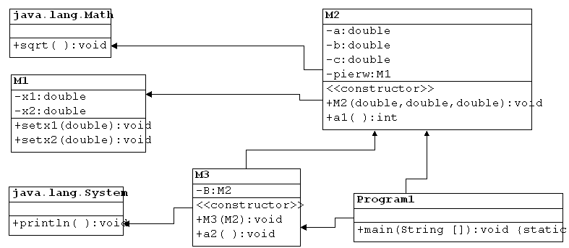

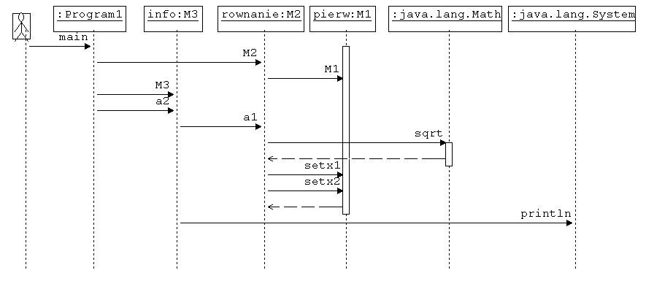
main
a2
a1
M2

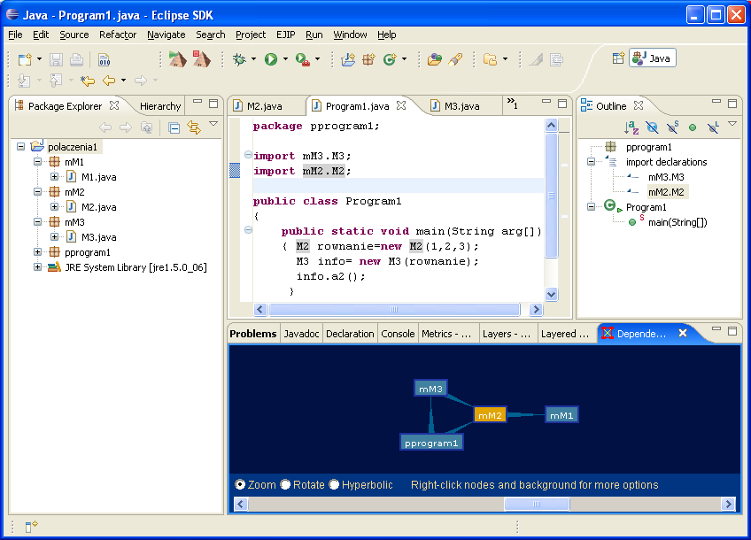

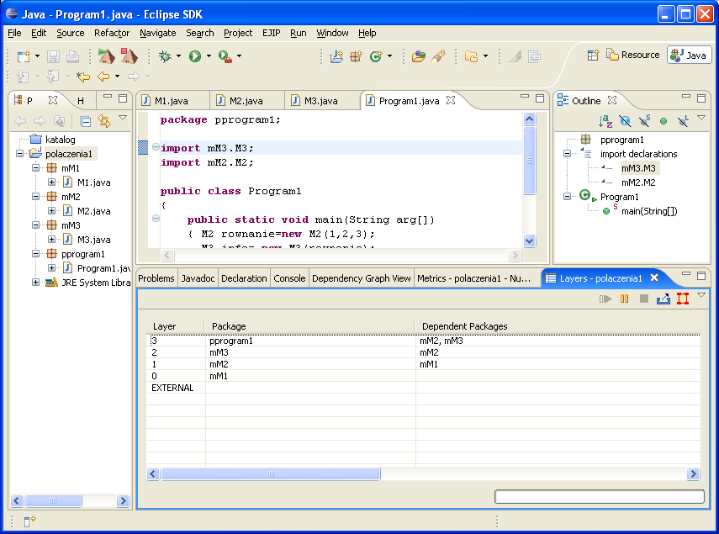

Przykład 3
package ksiazka1;
import tytul1.Tytul_ksiazki;

public class Ksiazka
{ private int numer; /** @poseidon-generated */
public Tytul_ksiazki tytul_ksiazki; /** @poseidon-generated */
public int getNumer()
{ return numer;} /** @poseidon-generated */
public void setNumer(int _numer)
{ numer = _numer; }
public Ksiazka()
{ } /** @poseidon-generated */
public boolean equals(Object _ksiazka) // your code here
{ return numer==((Ksiazka)_ksiazka).getNumer(); }
public Tytul_ksiazki getTytul_ksiazki() /** @poseidon-generated */
{ return tytul_ksiazki;}
public void setTytul_ksiazki(Tytul_ksiazki tytul_ksiazki)

{ if (this.tytul_ksiazki != tytul_ksiazki) /** @poseidon-generated */
{ if (this.tytul_ksiazki != null)
this.tytul_ksiazki.removeKsiazka(this);
this.tytul_ksiazki = tytul_ksiazki;
if (tytul_ksiazki != null) tytul_ksiazki.addKsiazka(this);
}
}
public String toString() // your code here
{ String pom=tytul_ksiazki.toString();
pom+=" Numer: "+getNumer();
return pom; }
}

package tytul1;
import ksiazka1.Ksiazka;

public class Tytul_ksiazki
{ private String wydawnictwo; /** @poseidon-generated */
private String ISBN; /** @poseidon-generated */
private String tytul; /** @poseidon-generated */
private String nazwisko; /** @poseidon-generated */
private String imie; /** @poseidon-generated */
public java.util.Collection ksiazka =
new java.util.ArrayList(); /** @poseidon-generated */

public Tytul_ksiazki()
{} /** @poseidon-generated */
public String getWydawnictwo()
{ return wydawnictwo; } /** @poseidon-generated */
public void setWydawnictwo(String _wydawnictwo)
{ wydawnictwo = _wydawnictwo; } /** @poseidon-generated */
public String getISBN()
{ return ISBN; } /** @poseidon-generated */
public void setISBN(String _ISBN)
{ ISBN = _ISBN; } /** @poseidon-generated*/
public String getTytul() { return tytul; } /** @poseidon-generated */
public void setTytul(String _tytul)
{ tytul = _tytul; } /** @poseidon-generated */
public String getNazwisko()
{ return nazwisko; } /** @poseidon-generated */
public void setNazwisko(String _nazwisko)
{ nazwisko = _nazwisko;} /** @poseidon-generated */
public String getImie()
{ return imie; } /** @poseidon-generated */
public void setImie(String _imie)
{ imie = _imie; }
public boolean equals(Object tytul_ksiazki) //kod uzupełniony
{ boolean a;
a=ISBN.equals(((Tytul_ksiazki)tytul_ksiazki).getISBN());
//System.out.println(a);
return a; }

public String toString() //kod uzupełniony
{ String pom="Tytul: "+getTytul();
pom+=" Autor:"+getNazwisko() +" "+getImie();
pom+=" ISBN: "+getISBN();
pom+=" Wydawnictwo:"+getWydawnictwo();
return pom;
}

public void Dodaj_ksiazke(int _numer) // your code here
{ Ksiazka nowa= new Ksiazka();
if (nowa != null)
{ nowa.setNumer(_numer);
addKsiazka(nowa);}
}

public java.util.Collection getKsiazkas()
{ return ksiazka; } /** @poseidon-generated */

public void addKsiazka(Ksiazka ksiazka) /** @poseidon-generated */
{ if (!this.ksiazka.contains(ksiazka))
{this.ksiazka.add(ksiazka);
ksiazka.setTytul_ksiazki(this);}
}

public void removeKsiazka(Ksiazka ksiazka) /** @poseidon-generated */
{ boolean removed = this.ksiazka.remove(ksiazka);
if (removed)
ksiazka.setTytul_ksiazki((Tytul_ksiazki)null);
}
}

package uchwyt1;

import tytul1.Tytul_ksiazki;
import java.util.*;

public class Uchwyt
{ public java.util.Collection tytul_ksiazki=
new java.util.ArrayList();
public void Dodaj_tytul (String _nazwisko,
String _imie,String _tytul,String _wydawnictwo,String _ISBN) { Tytul_ksiazki nowy=new Tytul_ksiazki(); //kod uzupełniony
nowy.setTytul(_tytul);
nowy.setNazwisko(_nazwisko);
nowy.setImie(_imie);
nowy.setISBN(_ISBN);
nowy.setWydawnictwo(_wydawnictwo);
addTytul_ksiazki(nowy);
}
public java.util.Collection getTytul_ksiazkis() /** @poseidon-generated */
{ return tytul_ksiazki; }
public void addTytul_ksiazki(Tytul_ksiazki tytul_ksiazki)
{if(! this.tytul_ksiazki.contains(tytul_ksiazki)) /** @poseidon-generated */
this.tytul_ksiazki.add(tytul_ksiazki);}
public void removeTytul_ksiazki(Tytul_ksiazki tytul_ksiazki)
{ this.tytul_ksiazki.remove(tytul_ksiazki); } /** @poseidon-generated */

public void Dodaj_ksiazke(String _ISBN, int _numer) // your code here
{ Tytul_ksiazki pom=new Tytul_ksiazki();
pom.setISBN(_ISBN);
int idx=((java.util.ArrayList)tytul_ksiazki).indexOf(pom);
if (idx!=-1)
{ Tytul_ksiazki pom1=
(Tytul_ksiazki)((java.util.ArrayList)tytul_ksiazki).get(idx);
pom1.Dodaj_ksiazke(_numer);
System.out.println(pom1.ksiazka.toString());//linia tymczasowa
}
}

public static void main(String t[]) //kod dodany
{
Uchwyt ap=new Uchwyt();
ap.Dodaj_tytul("1","1","1","1","1");
ap.Dodaj_tytul("2","2","2","2","2");
ap.Dodaj_tytul("2","2","2","2","2");
String lan=ap.tytul_ksiazki.toString();
System.out.println(lan);

ap.Dodaj_ksiazke("1",1);
ap.Dodaj_ksiazke("1",2);
ap.Dodaj_ksiazke("1",2);
ap.Dodaj_ksiazke("2",1);
}
}
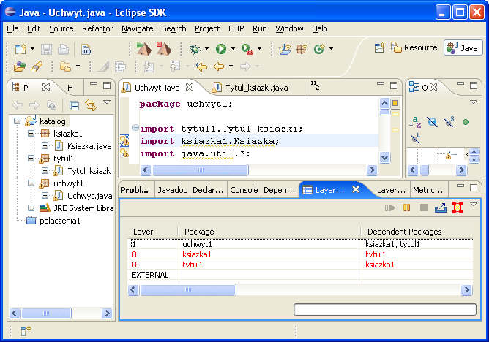

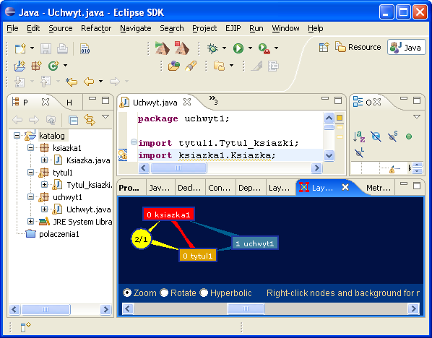
Rys.3.1. –Diagram połączeń obiektów klasy Uchwyt z obiektami klas Tytul_ksiazki oraz Ksiazka (z powodu importu pakietu ksiazka1) – połączenia wychodzące,
oraz wzajemnych połączeń między obiektami klas Tytul_ksiazki oraz Ksiazka – połączenia wychodzące
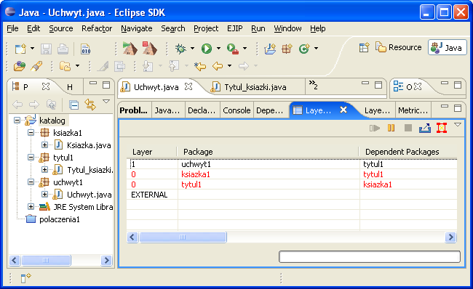
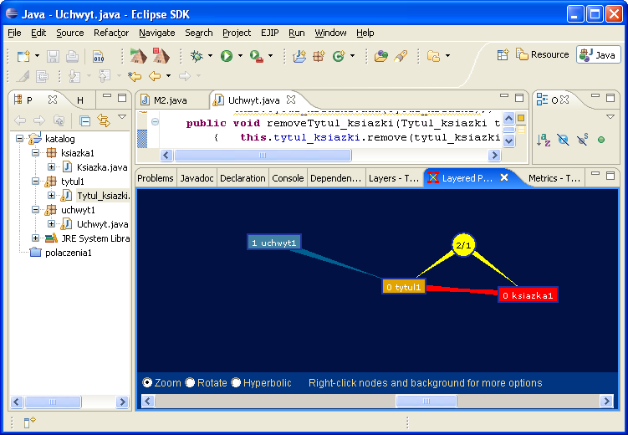
Rys.3.2. –Diagram połączeń obiektów klasy Uchwyt z obiektami klasy Tytul_ksiazki – połączenia wychodzące, oraz wzajemnych połączeń między obiektami klas Tytul_ksiazki oraz Ksiazka – połączenia wychodzące

